# Базы данных

**Практическая работа № 1 «Создание многотабличной базы данных.**

**Установление взаимосвязей между таблицами.»**

## **Цели:**

* познакомиться с основными понятиями базы данных
* научиться создавать таблицу БД в различных режимах
* освоить основные приемы заполнения и редактирования таблиц БД
* ознакомиться с принципами создания многотабличной базы данных
* изучить принципы взаимосвязи таблиц

## **Задание 1.**

*Создать базу данных, состоящих из трех таблиц:*

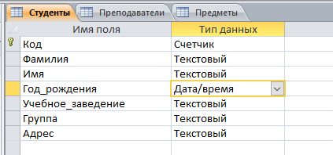

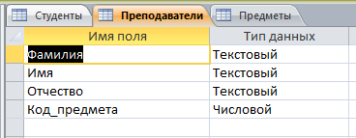

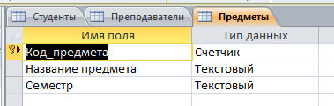

## **Задание 2.**

*Наполнение таблиц данными:*

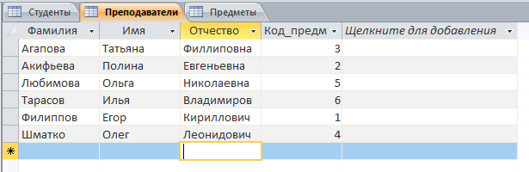

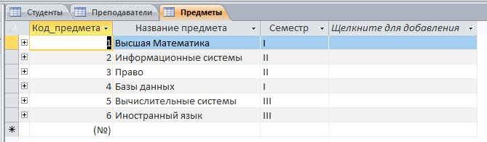

## **Задание 3.**

*Установка взаимосвязей:*

